الفصل الحادى عشر : الحث الكهرومغناطيسى
أسئلة وأجوبة .
اذكر المفهوم العلمي لما يأتي :
**يكون التيار المستحث بحيث يقاوم التغير المسبب له. قاعدة لنز
**مقدار e.m.f المستحثة المتولدة فى ملف تتناسب طرديًا مع المعدل الزمنى للتغير فى خطوط الفيض.
قانون فاراداى للحث الكهرومغناطيسى
**الفيض المغناطيسى الذى إذا مر عموديًا خلال لفة واحدة من ملف وتلاشى فى زمن قدره واحد ثانية تولد بين طرفى اللفة e.m.f مستحثة قدرها واحد فولت. الوبر
**تيارات مستحثة تتولد فى القطع المعدنية الموجودة داخل أو بجوار ملف يمر بها تيار متغير. التيارات الدوامية
**الحث المتبادل بين ملفين يتولد فى أحدهما e.m.f مستحثة قدرها واحد فولت عندما تتغير شدة التيار فى الملف الآخر بمعدل أمبير لكل ثانية. وحدة معامل الحث المتبادل (الهنرى)
**الحث الكهرومغناطيسى الحادث فى نفس الموصل عند تغير شدة التيار المارة فيه زيادة أو نقصًا فيقاوم هذا التغير.
الحث الذاتى لموصل
**الحث الذاتى لملف يولد e.m.f مستحثة قدرها واحد ڤولت عند تغير شدة التيار المارة فيه بمعدل أمبير / ثانية.
الهنرى (وحدة معامل الحث الذاتى)

**النسبة بين القدرة الكهربية للملف الثانوى إلى القدرة الكهربية للملف الابتدائى (فى المحول الكهربى). كفاءة المحول
**قاعدة تستخدم لتحديد اتجاه التيار المستحث فى سلك مستقيم يتحرك عموديًا على فيض مغناطيسى. قاعدة فلمنج لليد اليمنى
**وضع لملف الدينامو تكون مقدار e.m.f المستحثة اللحظية نهاية عظمى.
مستوى الملف مواز لاتجاه خطوط الفيض (معدل القطع نهاية عظمى)

**شدة التيار المستمر الذى يولد نفس كمية الطاقة الحرارية التى يولدها تيار متردد إذا أُمر كل منهما فى نفس المقاومة ولنفس الزمن ٧.٠٧A القيمة الفعالة لشدة التيار المتردد ٧.٠٧ (القيمة العظمى له = ١٠A)
ماذا يقصد بالآتى :
**ظاهرة الحث الكهرومغناطيسى
يقصد بها تولد قوة دافعة مستحثة فى الموصل نتيجة قطع خطوط الفيض المغناطيسى له وحدوث تغير فى معدل القطع، وإذا كانت الدائرة المتصلة بالموصل مغلقة يمر بها تيار كهربى مستحث.
**قانون فاراداى للحث الكهرومغناطيسى
مقدار القوة الدافعة الكهربية المستحثة المتولدة فى موصل (سلك مستقيم أو ملف) تتناسب تناسبًا طرديًا مع المعدل الزمنى لقطع خطوط الفيض وأيضًا مع عدد لفات الملف.
**الوبر
هو فيض مغناطيسى إذا مر عموديًا خلال لفة واحدة من ملــف وتلاشى تدريجيًا فى زمن قــدره ثانية واحدة تولدت e.m.f مستحثة قدرها واحد فولت.
**قاعدة لنز
يكون اتجاه التيار المستحث بحيث يقاوم أو يعاكس التغير المسبب له.
**قاعدة فلمنج لليد اليمنى
(لتحديد اتجاه التيار المستحث فى سلك مستقيم) نجعل أصابع اليد اليمنى الثلاثة الإبهام والسبابة والوسطى (ومعه باقى الأصابع) كلاًّ منها متعامدًا على الآخر فإذا كان الإبهام يشير إلى اتجاه الركة.. والسبابة يشير إلى اتجاه المجال عندئذ يشير الأوسط (ومعه باقى الأصابع) إلى اتجاه التيار المستحث.
**الحث المتبادل بين ملفين
يقصد به التأثير الكهرومغناطيسى الحادث بين ملفين متجاورين أو متداخلين يمر فى أحدهما تيار متغير الشدة فيتأثر به الملف الآخر فيقاوم التغير الحادث فى الملف الأول. والجهاز المبنى عمله على ظاهرة الحث المتبادل هو (المحول الكهربى).
**معامل الحث المتبادل بين ملفين
يقدر بالقوة الدافعة الكهربية المستحثة فى أحد ملفين متجاورين أو متداخلين عندما تتغير شدة التيار الكهربى فى الملف الآخر بمعدل أمبير / ثانية.
**وحدة معامل الحث المتبادل «الهنرى»
هو مقدار الحث المتبادل بين ملفين عندما يتولد فى أحدهما e.m.f مستحثة قدرها واحد فولت عند تغير شدة التيار فى الملف الثانى بمعدل أمبير/ثانية.
**الحث الذاتى لملف
يقصد به التأثير الكهرومغناطيسى المتولد فى نفس الملف (أو الموصل) عندما تتغير شدة التيار المار فيه زيادة أو نقصًا فيعمل على مقاومة هذا التغير.
**معامل الحث الذاتى لملف L
يقدر بالقوة الدافعة المستحثة المتولدة فى نفس الملف عندما تتغير شدة التيار المار فيه بمعدل أمبير/ثانية.
**وحدة معامل الحث الذاتى «الهنرى»
هو مقدار الحث الذاتى لملف يتولد به e.m.f مستحثة قدرها واحد فولت عندما تتغير شدة التيار المار فيه بمعدل أمبير لكل ثانية.
**المقاومة اللاحثية «القياسية»
هى مقاومة عديمة الحث الذاتى يلف ملفها لفًا مزدوجًا، وبالتالى لا يكون للحث الذاتى تأثير على التيار الأصلى.
**التيارات الدوامية «الإعصارية»
هى تيارات مستحثة تتولد فى القطع المعدنية المصمتة الموضوعة داخل أو بجوار ملفات يمر بها تيار متغير - فينشأ عن هذا التيار فيض مغناطيسى متغير يقطع المعدن بمعدل متغير فيولد بها تيارات شديدة مستحثة فى مسارات مغلقة. من الأجهزة المبنى عملها على التيارات الدوامية [أفران الحث] المستخدمة فى صهر المعادن.
**ملف الحث «ملف التأثير - ملف رومكورف»
جهاز يستخدم كملف إشعال فى آلات الاحتراق الداخلى للسيارات.
**دينامو التيار المتردد
جهاز يستخدم فى تحويل الطاقة الحركية (الميكانيكية) إلى طاقة كهربية نتيجة دوران ملف بين قطبى مغناطيس. وفيه يتصـل طرفا الملــف بحلقتـين معدنيتـين يلامـس كـل حلقـة فرشـــاة من النحـاس أو الكربون.
**دينامو التيار موحد الاتجاه
وفيه تستبدل الحلقتان المعدنيتان فى المولد السابق بمقوم التيار وهو عبارة عن أسطوانة معدنية مشقوقة طوليًا إلى نصفين بينهما مادة عازلة ويلامس كل نصف أسطوانة فرشاة.
**التيار المتردد
هو تيار تتغير كل من شدته واتجاهه بنظام دورى ثابت مع الزمن. حيث تكون شدته فى لحظة ما صفرًا ثم تصبح نهاية عظمى ثم تعود للصفر وذلك خلال نصف دورة.. ثم يغير اتجاهه ويصبح سالب نهاية عظمى ثم يعود للصفر خلال نصف الدورة التالى.. وهو يمثل بيانيًا بمنحنى الجيب. لأن مقدار القوة الدافعة المترددة تتغير جيبيًا مع الزمن.
**تقويم التيار المتردد
توحيد اتجاه التيار المتردد فى الدائرة الخارجية.
**التيار المستمر
هو تيار ثابت الشدة وموحد الاتجاه.
**القيمة الفعالة للتيار المتردد
تقاس بشدة التيار موحد الاتجاه الذى يولد نفس كمية الطاقة الحرارية التى يولدها التيار المتردد إذا أمر كل منهما على حدة فى نفس المقاومة ولنفس الزمن (أى الذى يولد نفس القدرة فى نفس الزمن) وهى تساوى القيمة العظمى لشدة التيار المتردد×٠.٧٠٧
**المحول الكهربى
هو جهاز يستخدم فى تحويل قوة دافعة مترددة صغيرة إلى قوة دافعة مترددة كبيرة أو العكس.. وهو نوعان :
(أ) محول رافع. (ب) محول خافض.
وهو يتركب من : ١ - ملف ابتدائى. ٢ - ملف ثانوى. ٣ - قلب من الحديد.
**المحول الرافع
يقوم بتحويل e.m.f مترددة صغيرة إلى e.m.f مترددة كبيرة وفيه يكون عدد لفات الملف الثانوى أكبر من عدد لفات الملف الابتدائى.
**المحول الخافض
يقوم بتحويل e.m.f مترددة كبيرة إلى e.m.f مترددة صغيرة وفيه يكون عدد لفات الملف الثانوى أقل من عدد لفات الملف الابتدائى.
**المحرك الكهربى «الموتور»
هو جهاز يستخدم فى تحويل الطاقة الكهربية إلى طاقة حركية (ميكانيكية) وفيه توصل الفرشتان بمصدر لتيار كهربى (بطارية).
**القوة الدافعة العكسية فى الموتور
يقصد بها القوة الدافعة الكهربية المستحثة المتولدة فى ملف الموتور أثناء دورانه حيث يقطع خطوط الفيض المغناطيسى بمعدل متغير فينشأ عن هذا التغير تيار عكسى يعمل على انتظام سرعة دوران الموتور.
ما معنى أن ؟ :
القيمة الفعالة لشدة تيار متردد ٧.٠٧A
أى أن شدة التيار المستمر الذى يولد نفس كمية الطاقة الحرارية التى يولدها هذا التيار المتردد إذا أمر كل منهما على حدة فى نفس المقاومة ولنفس الزمن=٧.٠٧A
معامل الحث المتبادل بين ملفين ٠.٧Henry
أن مقدار القوة الدافعة الكهربية المستحثة المتولدة فى أحد ملفين متجاورين أو متداخلين إذا تغيرت شدة التيار فى الملف الآخر بمعدل أمبير / ثانية = ٠.٧ فولت.
القوة الدافعة المستحثة فى موتور=٣Volt
أى أن مقــدار القــوة الدافعــة الكهربيــة العكسيـة المتولدة بالحث الكهرومغناطيسى فى ملف هذا الموتور أثناء دورانه فى المجال المغناطيسى نتيجة حدوث تغير فى معدل قطع خطوط الفيض المغناطيسى=٣V وهى تعمل على انتظام معدل دوران ملف الموتور.
صوب الأخطاء إذا وجدت :

فى المقاومة القياسية يتم لف ملفها لفًا مزدوجًا.
العبارة صحيحة.
قدرة الملف الثانوى أكبر من قدرة الملف الابتدائى فى المحول المثالى.
العبارة خطأ - تساوى.
قاعدة لنز تستخدم لتحديد اتجاه التيار المستحث فى سلك مستقيم.
العبارة خطأ - فى ملف.
قوانين الحث الكهرومغناطيسى قانونان الأول يحدد المقدار والثانى يحدد الاتجاه.
العبارة صحيحة.
ظاهرة الحث الكهرومغناطيسى يقصد بها تولد قوة دافعة كهربية مستحثة فى موصل نتيجة قطع خطوط الفيض المغناطيسى له وحدوث تغير فى الفيض المغناطيسى مع الزمن.
العبارة صحيحة.
قانون فاراداى: يكون اتجاه التيارالمستحث بحيث يعاكس التغير المسبب له.
العبارة خطأ - قاعدة لنز.
كفاءة المحول هى النسبة بين القدرة الكهربية للملف الابتدائى إلى القدرة الكهربية للملف الثانوى.
العبارة خطأ - هى النسبة بين القدرة الكهربية للملف الثانوى إلى القدرة الكهربية للملف الابتدائى.
القوة الدافعة الكهربية العكسية فى الموتور تعمل على انتظام سرعة دوران الموتور.
العبارة صحيحة.
شدة التيار المستحث تتناسب عكسيًا مع مقدار القوة الدافعة الكهربية المستحثة المسببة لها.
العبارة خطأ - طرديًا.
معامل الحث الذاتى هو مقدار الحث الذاتى لملف يتولد به e.m.f مستحثة قدرها واحد ڤولت عندما تتغير شدة التيار بمعدل أمبير لكل ثانية.
العبارة خطأ - الهنرى (وحدة قياس الحث الذاتى).
فكرة عمل الدينامو هى نفس فكرة عمل المحرك الكهربى.
العبارة خطأ - فكرة عمل الدينامو عكس فكرة عمل الموتور.
المحول الكهربى يستخدم فى تحويل قوة دافعة مترددة صغيرة إلى قوة دافعة مترددة كبيرة أو العكس.
العبارة صحيحة.
المحول الخافض للجهد يكون فيه عدد لفات الملف الابتدائى أقل من عدد لفات الملف الثانوى.
العبارة خطأ - أكبر.
التيار المتردد تتغير كل من شدته واتجاهه بنظام دورى ثابت مع الزمن.**
العبارة صحيحة.
**الوبر هو فيض مغناطيسى إذا مر عموديًا خلال لفة واحدة من ملف وتلاشى تدريجيًا فى زمن قدره واحد ثانية تولدت e.m.f مستحثة قدرها واحد ڤولت.
العبارة صحيحة.
**يصلح المحول الكهربى فى رفع أو خفض قوة دافعة كهربية مستمرة.
العبارة خطأ - لا يصلح.

علل الآتي :
ينمو التيار بسرعة فى سلك مستقيم ، بينما يستغرق نموه وقتًا أطول فى حالة الملف ووقتًا أطول إذا كان الملف ملفوفًا حول قلب من حديد.
لأن مقدار e.m.f المستحثة العكسية أثناء نمو التيار فى السلك المستقيم تكون صغيرة، أما فى حالة الملف فيكون مقدارها كبيرًا لأن لفات الملف متصلة على التوالى. فتقاوم نمو التيار فيستغرق زمنًا أطول.
وعند لف الملف حول قلب من الحديد المطاوع فإن الأخير يعمل على زيادة تركيز خطوط الفيض فتصبح e.m.f المستحثة العكسية أكبر. فيستغرق زمنًا أكبر.
لا يصل التيار لنهايته العظمى فجأة فى ملف عند غلق دائرته ، كما لا يصل للصفر فجأة عند فتح دائرة الملف.
سبب ذلك هو تولد قوة دافعة كهربية مستحثة فى الملف تكون عكسية ذاتية لحظة التوصيل، فتقاوم وصول التيار لنهايته العظمى فجأة وتجعله يستغرق زمنًا أطول للوصول لنهايته العظمى.
وعند القطع (فتح الدائرة) تكون هذه القوة الدافعة المستحثة طردية فتقاوم انعدامه فجأة وتجعله يستغرق زمنًا أطول للوصول للصفر.
قد لا تتولد e.m.f مستحثة فى سلك مستقيم يتحرك فى مجال مغناطيسى.
إذا تحــرك السلك موازيًا لخطــــــوط الفيض المغناطيسى، فلا يقطعها ولذلك لا تتولد e.m.f مستحثة.
- ملفات المقاومة القياسية تكون ملفوفة لفًا مزدوجًا.
- لا تأثير للحث الذاتى للملف إذا كانت لفاته ملفوفة لفًا مزدوجًا.
لتلافى الحث الذاتى بها حيث يكون اتجاه التيار فى أحد فرعى الملف عكس اتجاهه فى الفرع الآخر فيتولد مجالان مغناطيسيان متساويان فى الشدة ومتضادان فى الاتجاه فى فرعى الملف فيعادل كل منهما الآخر وينعدم الحث الذاتى ولذا تسمى مقاومة لا حثية.
عند لف ملف حول ساق من الحديد المطاوع فإنها لا تتمغنط إذا كان الملف ملفوفًا لفًا مزدوجًا ومر به تيار.
عند لف ملف حول ساق من الحديد المطاوع فإنها لا تتمغنط إذا كان الملف ملفوفًا لفًا مزدوجًا ومر به تيار. لأن اتجاه التيار فى أحد فرعى الملف يكون عكسه فى الملف الآخر فيتولد فى فرعى الملف مجالان مغناطيسيان متساويان فى الشدة ومتضادان فى الاتجاه يعادل كل منهما الآخر وتكون محصلة الفيض المغناطيسى الكلية مساوية صفرًا فلا تتمغنط ساق الحديد.
يستفاد من التيارات الدوامية فى صهر المعادن.
نتيجة للتغيرات السريعة فى الفيض المغناطيسى خلال قطعة المعدن تتولد تيارات دوامية تعمل على زيادة الطاقة الداخلية لها، وبالتالى رفع حرارتها إلى درجة الانصهار، وذلك فى أفران الحث.
فى المحول الكهربى يصنع القلب الحديدى على شكل شرائح أو سيقان معزولة عن بعضها.
لتقليل أثر التيارات الدوامية وتقليل شدتها لأن المادة العازلة تقلل من شدة التيارات الدوامية وبالتالى تقل الطاقة المفقودة على شكل حرارة فى القلب الحديدى.

تصنع أسلاك ملفى المحول الكهربى من النحاس.
لأن المقاومة النوعية للنحاس صغيرة فتكون مقاومة كل من الملفين الابتدائى والثانوى فيه صغيرة وبالتالى تكون كمية الطاقة المفقودة فى كل منهما على شكل حرارة أقل ما يمكن.
يصنع القلب الحديدى للمحول من الحديد المطاوع السليكونى.
لسهولة حركة جزيئاته المغناطيسية، فتكون الطاقة الميكانيكية المستنفدة فى تحريك جزيئاته أقل ما يمكن فتزيد كفاءة المحول.
يعمل المحول الكهربى فقط عند غلق دائرة ملفه الثانوى.
لحظة غلق دائرة الملف الثانوى يتولد فيه تيار عكسى بالحث المتبادل، هذا التيار العكسى يولد مجالاً مغناطيسيًا يقاوم نمو الفيض الأصلى المتولد فى الملف الابتدائى فتضعف قيمة e.m.f المتولدة بالحث الذاتى فى الملف الابتدائى، فيمر التيار فى الملف الابتدائى، ويعمل المحول .
فى مولد التيار موحد الاتجاه تستبدل الحلقتان المعدنيتان الموجودتان فى دينامو التيار المتردد بنصفى أسطوانة مجوفة، بينهما شقان من مادة عازلة.
لأنه باستمرار الدوران فى هذه الحالة فإن إحدى الفرشتين ستلامس كل نصف أسطوانة أثناء حركة ضلع الملف المتصل به لأعلى فقط، بينما تلامس الفرشاة الأخرى كل نصف أسطوانة أثناء حركة الضلع المتصل به لأسفل فقط فتكون إحداهما (+) دائمًا والأخرى (-) دائمًا وبذا يكون التيار المار فى الدائرة الخارجية موحد الاتجاه (مقومًا).
متوسط الطاقة الكهربية خلال دورة كاملة للتيار المتردد لا تساوى صفرًا.
رغم أن متوسط e.m.f للتيار المتردد خلال دورة يساوى صفرًا إلا أن متوسط الطاقة الكهربية للتيار خلال دورة لا يساوى صفرًا أى لها قيمة لأن التيار يبذل شغلاً لتحريك الإلكترونات خلال كل نصف دورة والشغل ليس بكمية متجهة فيكون الشغل الكلى (الطاقة) مجموع الطاقة المبذولة فى الاتجاهين.
ما الذى تتوقع حدوثه ؟ :

سلك مستقيم يتحرك داخل مجال مغناطيسى ولم يتولد بين طرفيه e.m.f مستحثة.
إذا تحرك السلك موازيًا لخطوط الفيض المغناطيسى فلا يقطعها؛ لذلك لا تتولد e.m.f مستحثة.
إذا لف سلك معدنى معزول لفًا مزدوجًا حول ساق من الحديد المطاوع.
لا يتمغنط الساق؛ لأن اتجاه التيار فى أحد فرعى الملف يكون عكس اتجاهه فى الفرع الآخر فيتساوى المجالان المغناطيسيان ويتضادان ويعاكس كل منهما الآخر، فلا يكون له تأثير على ساق الحديد.
عند جعل أسلاك الملفين الابتدائى والثانوى فى المحول من النحاس.
تقل مقاومة الملفات لصغر المقاومة النوعية للنحاس، وبذلك يقل مقدار الطاقة الكهربية التى تفقد على شكل حرارة وتزيد كفاءة المحول.
عند جعل الملف الابتدائى داخل الملف الثانوى فى المحول الكهربى، وبحيث يحتويهما القلب الحديدى.
لمنع تسرب بعض خطوط الفيض المغناطيسى خارج القلب الحديدى، فتقطع خطوط الفيض جميعها الملف الثانوى فتزيد كفاءة المحول.
اذكر فكرة عمل كل مما يلى :
فرن الحث الكهرومغناطيسى تبنى على أساس التيارات الدوامية.
الدينامو تبنى على أساس الحث الكهرومغناطيسى، حيث عند دوران ملف بين قطبى مغناطيس قوى، فإنه يقطع خطوط الفيض المغناطيسى بمعدل متغير ويتولد بين طرفيه قوة دافعة كهربية مستحثة يمكن الحصول منها على تيار كهربى مستحث متغير الشدة والاتجاه.

المحول الكهربى تبنى على أساس الحث المتبادل بين الملفين.
الموتور تبنى على أساس إذا مر تيار مستمر فى ملف مستطيل موضوع حر الحركة فى مجال منتظم، فإن الفيض يؤثر بقوة تولد عزم ازدواج يسبب حركة للملف فى اتجاه معين.
التيارات الدوامية أفران الحث الكهرومغناطيسى
الحث المتبادل المحول الكهربى
المحرك الكهربى عند مرور تيار كهربى فى سلك موضوع عموديًا فى مجال مغناطيسى، فإنه يتأثر بقوة تحاول تحريكه فى اتجاه عمودى على كل من اتجاه التيار واتجاه المجال.
أفران الحث الكهرومغناطيسى تبنى على أساس التيارات الدوامية.
ما هى العوامل التى يتوقف عليها كل من ؟ :
الحث الذاتى لملف.
(أ) الشكل الهندسى للملف. (جـ) طول الملف (المسافة بين اللفات).
(ب) عدد اللفات. (د) النفاذية المغناطيسية للقلب.
ماذا يقصد بالآتى :
قاعدة لنز قاعدة لنز: يكون اتجاه التيار المستحث بحيث يقاوم أو يعاكس التغير المسبب له.
التيارات الدوامية التيارات الدوامية: هى تيارات مستحثة تتولد فى القطع المعدنية المصمتة الموضوعة داخل أو بجوار ملفات يمر بها تيار متغير، فينشأ فيض متغير فيولد تيارات شديدة مستحثة فى مسارات مغلقة تقطع المعدن تعمل على زيادة الطاقة الداخلية لقطعة المعدن، فترتفع درجة حرارتها للانصهار.
كفاءة المحول كفاءة المحول: هى النسبة بين الطاقة الكهربية التى نحصل عليها من دائرة الملف الثانوى إلى الطاقة الكهربية المارة فى دائرة الملف الابتدائى.
ملفات المقاومة القياسية تكون ملفوفة لفًا مزدوجًا. لتلافى الحث الذاتى بها حيث يكون اتجاه التيار فى أحد فرعى الملف عكس اتجاهه فى الفرع الآخر فيتولد مجالان مغناطيسيان متساويان فى الشدة ومتضادان فى الاتجاه فى فرعى الملف فيعادل كل منهما الآخر وينعدم الحث الذاتى (ولذا تسمى مقاومة لاحثية).
قارن بين كل اثنين مما يلى :
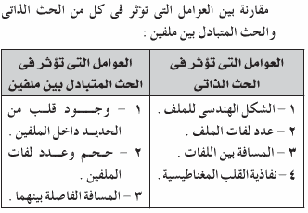

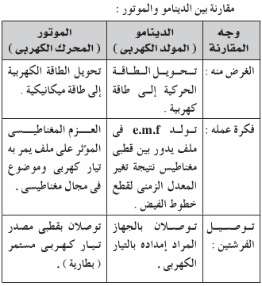

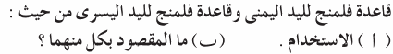
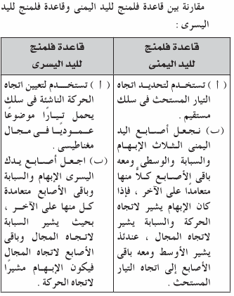

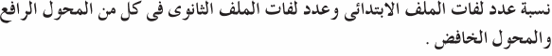
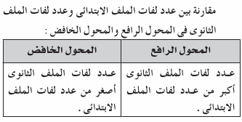

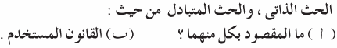
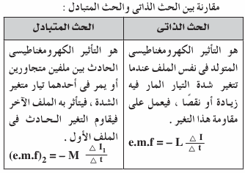

صوب الأخطاء إذا وجدت :

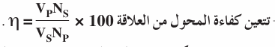
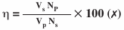

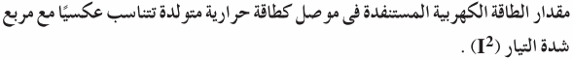

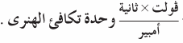
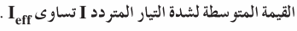
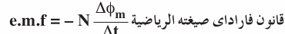
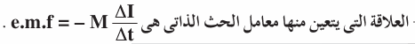
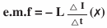
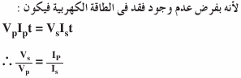
ماذا يحدث إذا ؟ :
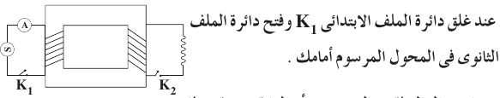
الإجابة
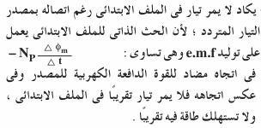

ماذا يحدث إذا ؟ :
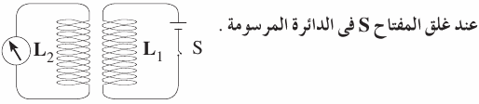
الإجابة
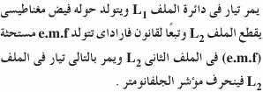

ماذا يحدث إذا ؟ :
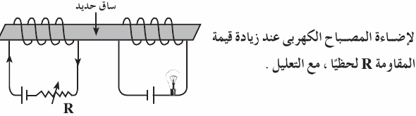
الإجابة
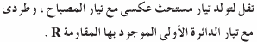

اذكر ميل الخط المستقيم والعلاقة المستخدمة :
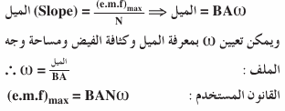
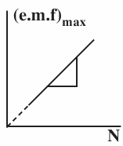
الاجابة
الاجابة
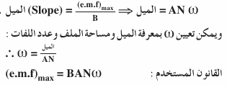
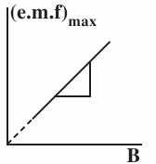 الاجابة
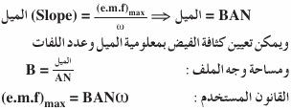
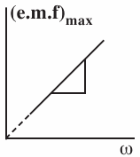

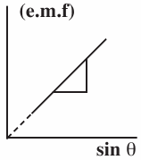
الاجابة
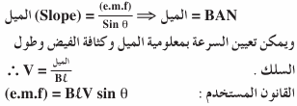

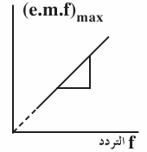
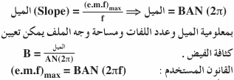

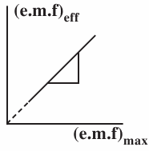

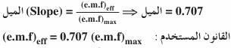

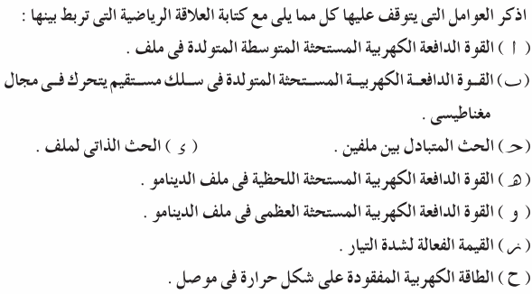
الإجابة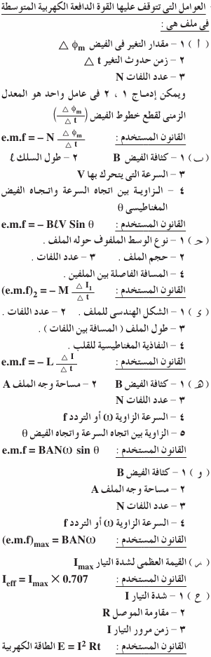

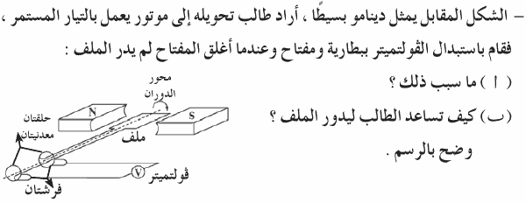
الإجابة
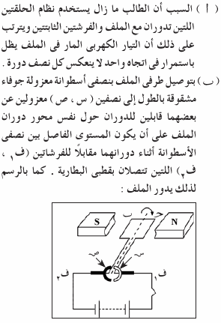

الإجابة
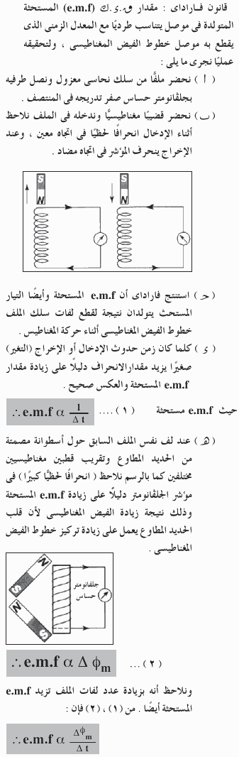

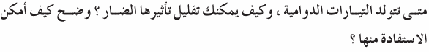
الإجابة
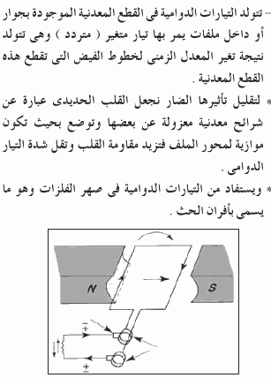
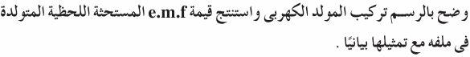
الإجابة
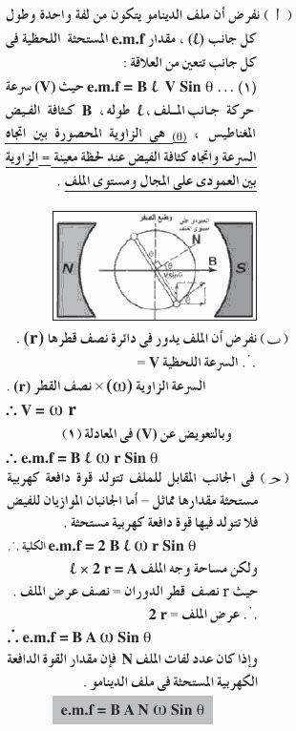

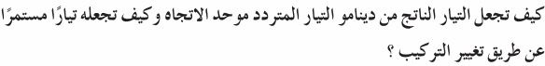
الإجابة
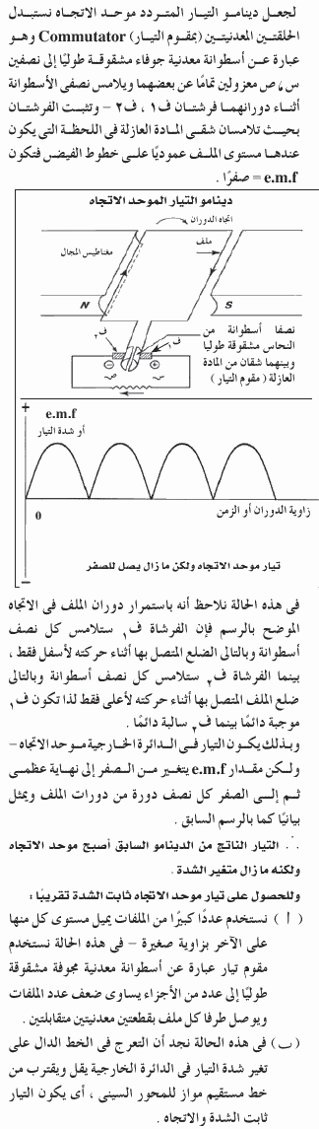
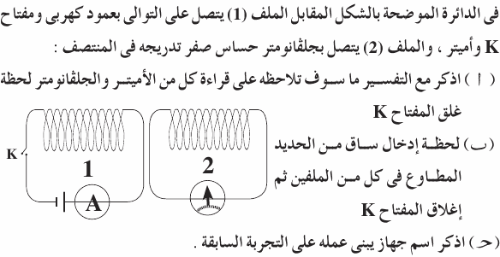
الإجابة
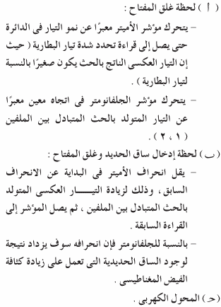

الإجابة
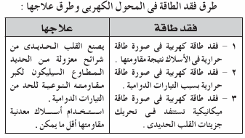

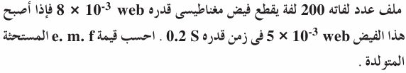
الإجابة
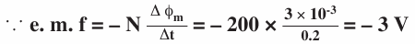
-------------------------------------------------------------------------------------------------------------
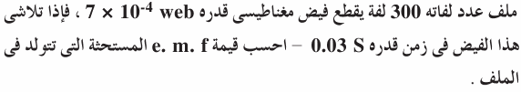
الإجابة
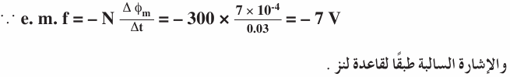

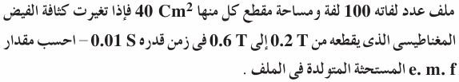
الإجابة
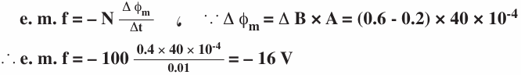

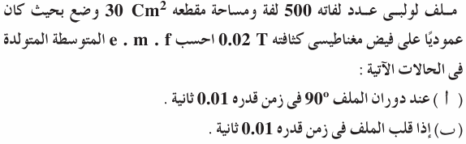
الإجابة
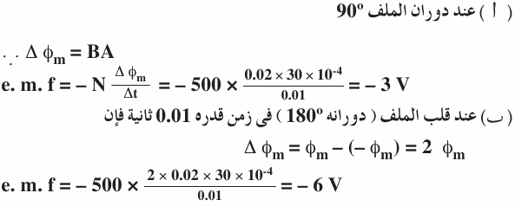

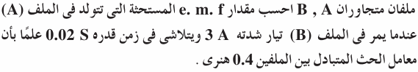
الإجابة
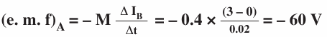

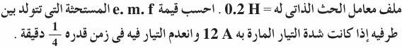
الإجابة
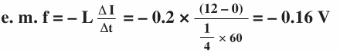

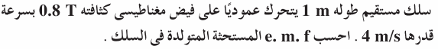
الإجابة

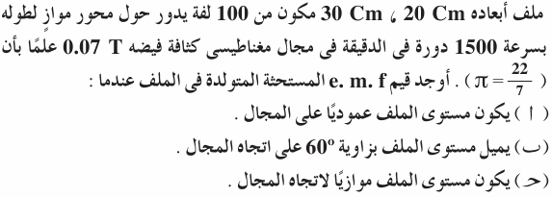
الإجابة
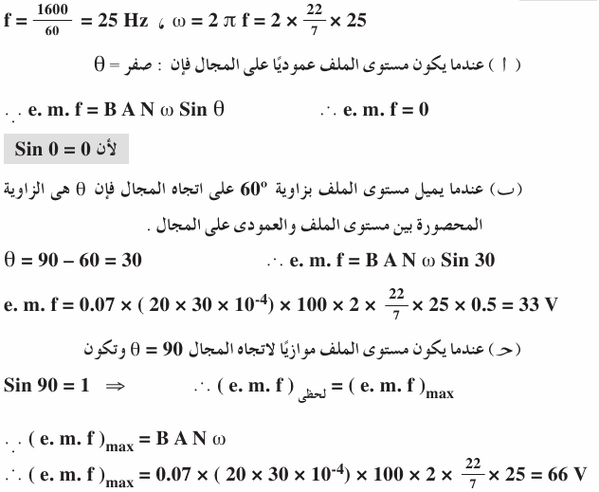

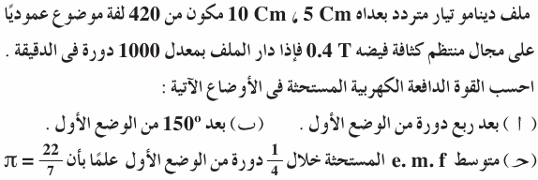
الإجابة
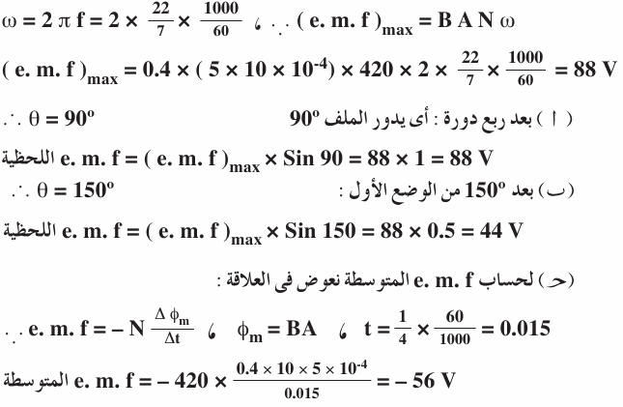

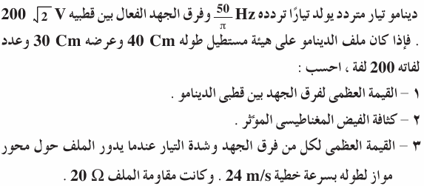
الإجابة
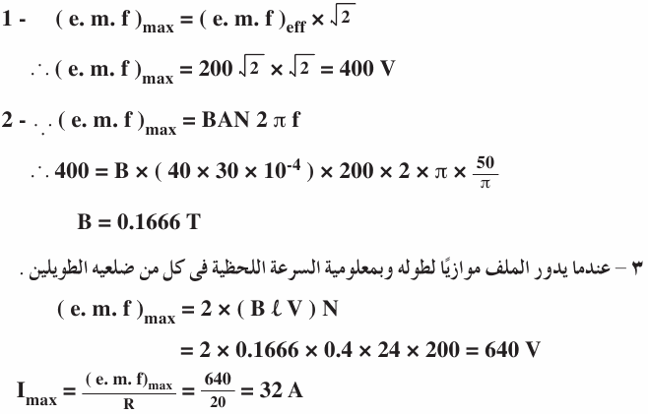

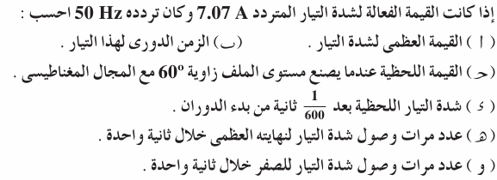
الإجابة
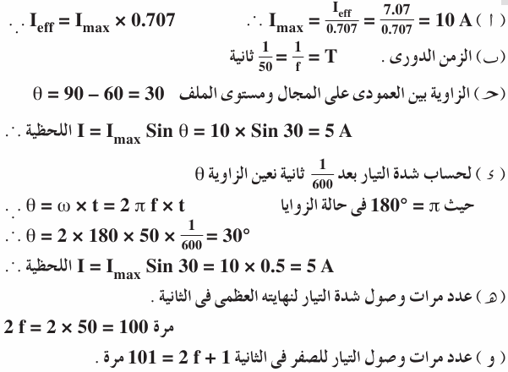

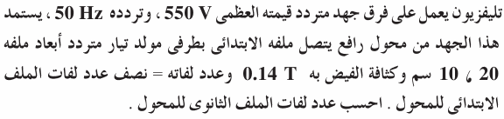
الإجابة
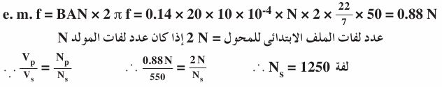
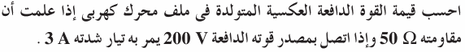
الإجابة

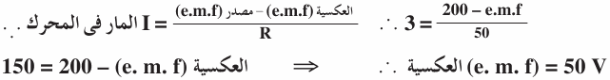

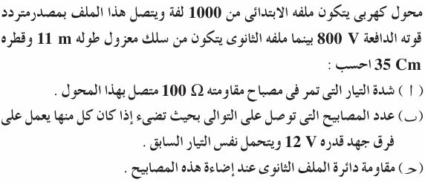
الإجابة
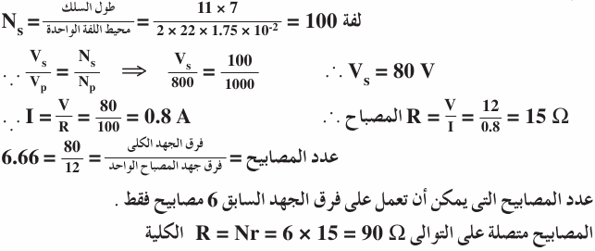
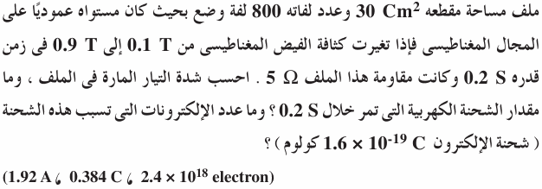
الإجابة
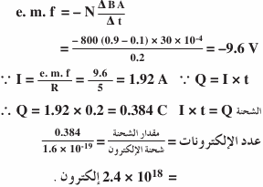

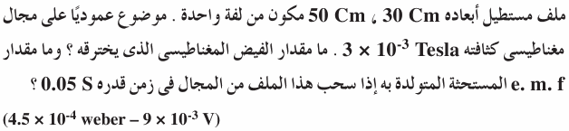
الإجابة
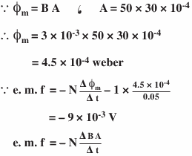

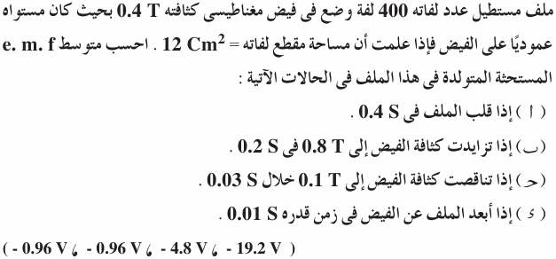
الإجابة
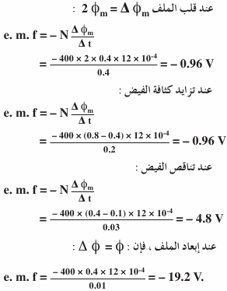
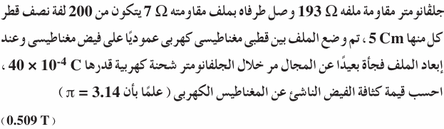
الإجابة
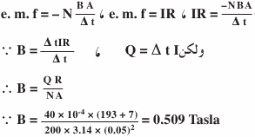

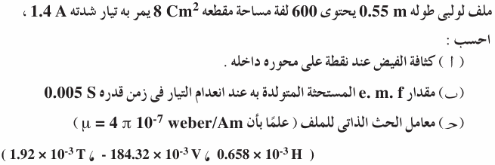
الإجابة
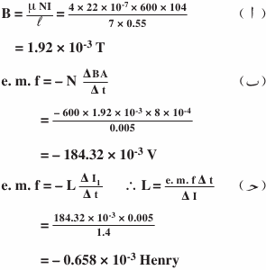
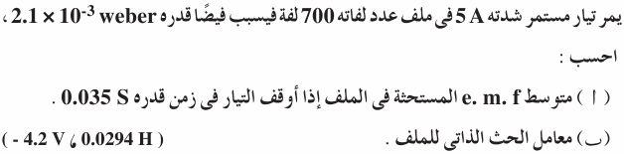
الإجابة
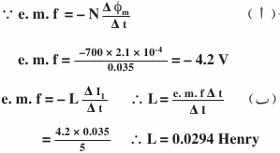

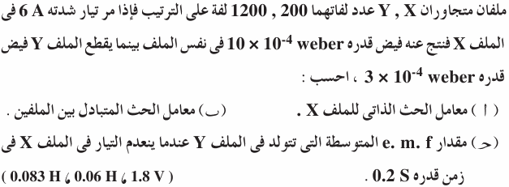
الإجابة
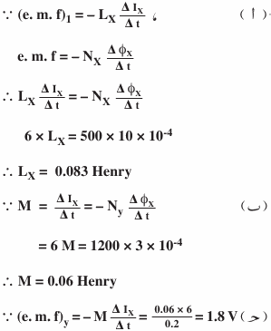
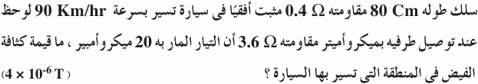
الإجابة
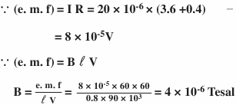

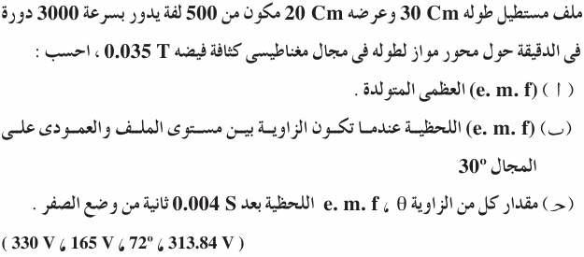
الإجابة
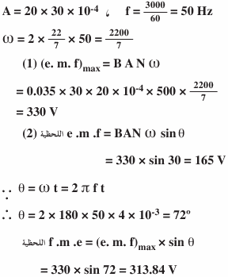

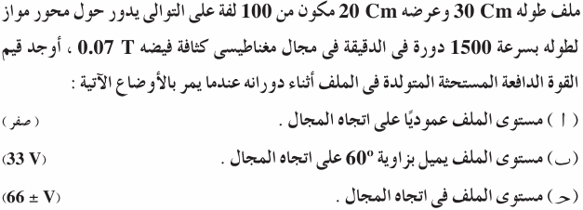
الإجابة
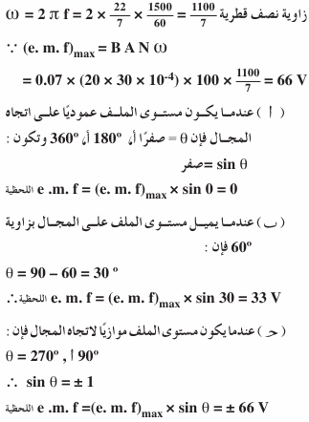

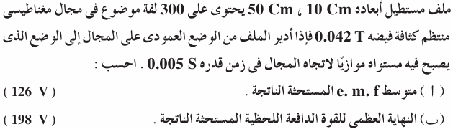
الإجابة
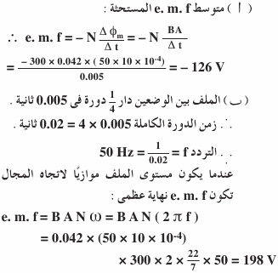

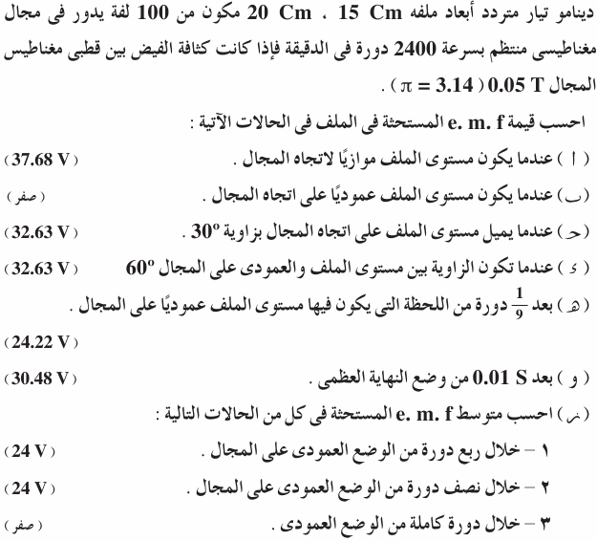
الإجابة
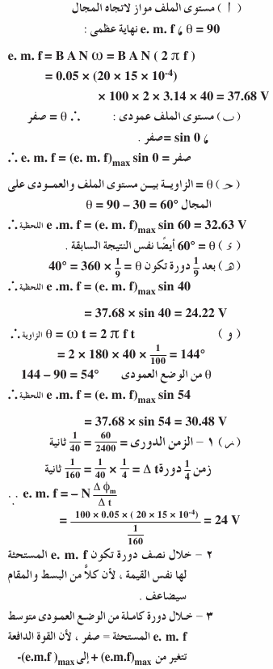
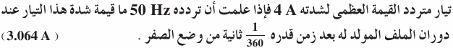
الإجابة
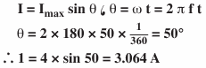
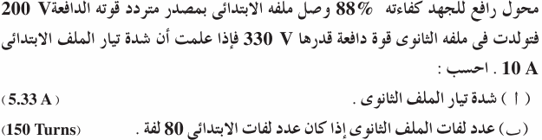
الإجابة
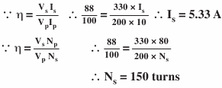

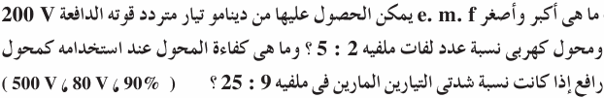
الإجابة
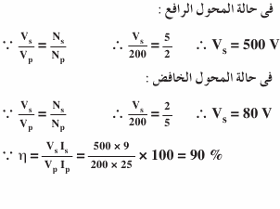

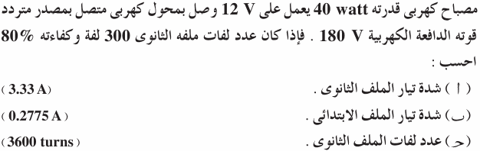
الإجابة
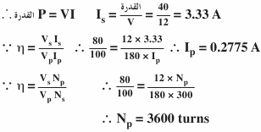

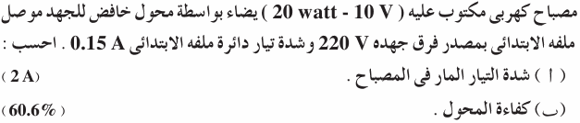
الإجابة
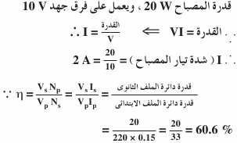

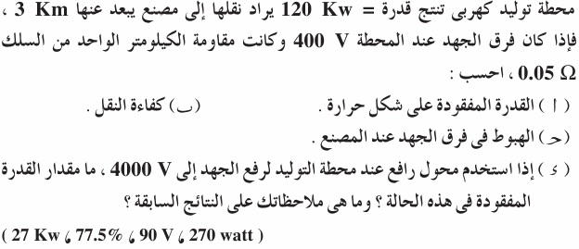
الإجابة
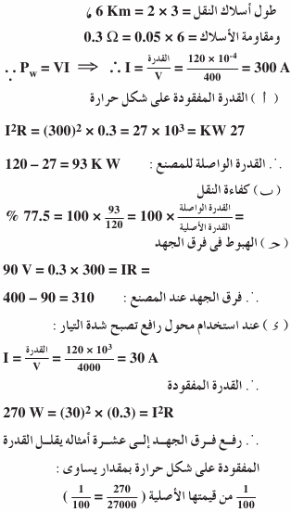

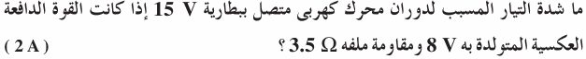
الإجابة
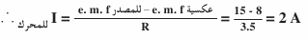

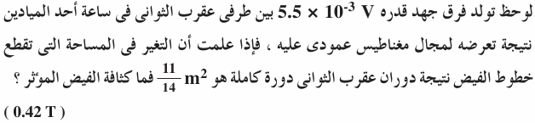
الإجابة
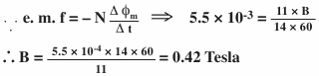
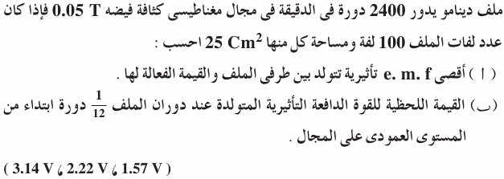
الإجابة
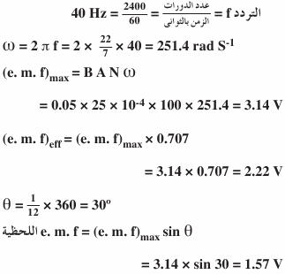

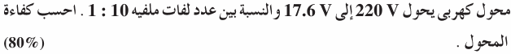
الإجابة
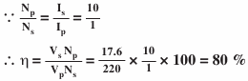

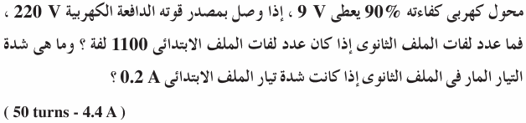
الإجابة
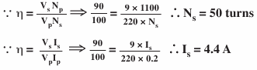

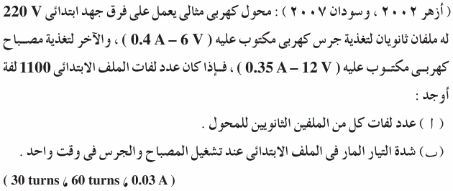
الإجابة
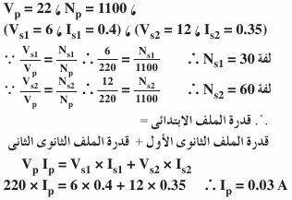

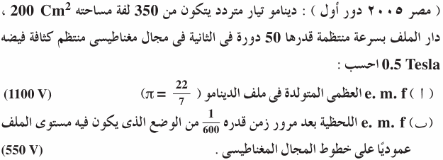
الإجابة
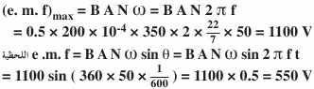

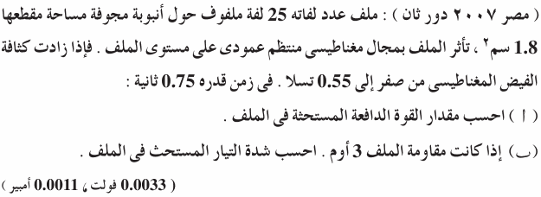
الإجابة
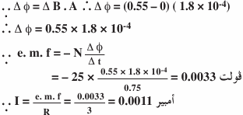

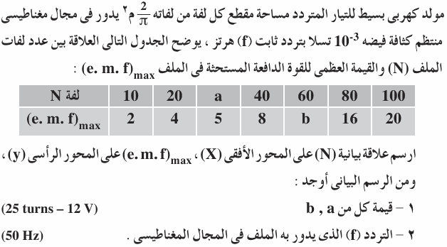
الإجابة
